Aktualizacja: 22.09.2020, 20:46
Publikacja: 22.09.2020
https://www.rp.pl/Covid-19/200929800-Nowy-minister-zdrowia-Czech-wprowadza-surowe-ograniczenia.html

Nowy minister zdrowia Czech wprowadza surowe ograniczenia

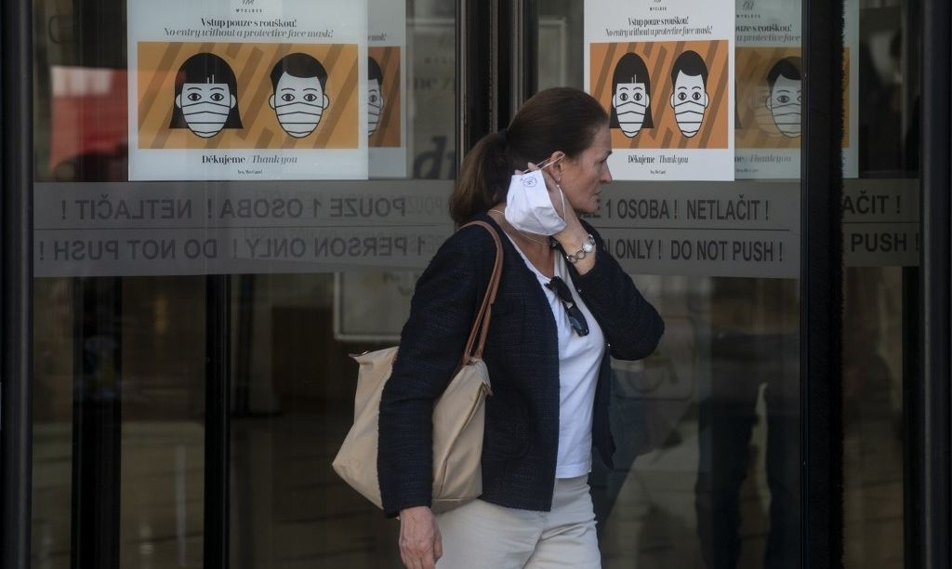
AFP
p.mal
We wtorek nowy minister zdrowia Czech ogłosił wprowadzenie surowych ograniczeń dotyczących barów i imprez publicznych. Poprzedni szef resortu zdrowia podał się do dymisji w związku z podwojeniem się w ciągu ostatnich trzech tygodni liczby zakażeń covid-19.
We wtorek liczba nowych zakażeń koronawirusem wyniosła w Czechach 837. Poprzedniego dnia potwierdzonych nowych przypadków było 1476. Od początku epidemii w kraju doszło do ponad 51 tysięcy zakażeń.
Minister zdrowia Roman Prymula zapowiedział, że godziny zamknięcia barów zostaną przesunięte do 22:00. Zostaną wprowadzone również bardziej rygorystyczne limity dotyczące uczestników wydarzeń sportowych. Nowe przepisy wejdą w życie od północy w czwartek.
Za kilka dni wydarzenia sportowe na żywo będzie mogło obserwować maksymalnie 2000 osób. Obecnie limit ten wynosi 10 tysięcy.
W środę władze mają przedstawić kolejne obostrzenia, które próbnie będą obowiązywać przez 14 dni.
We wtorek premier Andrej Babis poinformował, że służba zdrowia jest przeciążona i nie jest w stanie wyśledzić kontaktów wszystkich zakażonych w ciągu 48 godzin w Pradze i środkowych Czechach.

